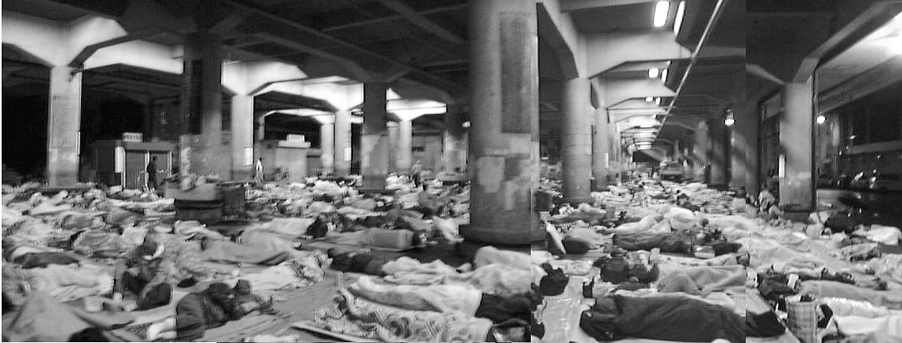

下の写真は今年の6月9日、西成区萩之茶屋1丁目にある「あいりん総合センター」１階が、職がなく寝る場所と食事に事欠く労働者の為に夜間開放された日の様子です。緊急措置として大阪府労働部がセンターの夜間開放を行い、大阪市が乾パンと水を提供し、釜ヶ崎反失業連絡会が運営を行う形で実施されました。しかし、それに変わる対策が示されないまま、7月31日夜で夜間開放は打ち切られました。私たちは路上で死にたくありません。

私たちは、「センター夜間開放」に変わる、もっとまともな仕事対策、食と住の対策を大阪市・大阪府に求めています。

私たちの置かれた立場にご理解と、要求に対するご支援をお願いいたします。　　　　　　　　**釜ヶ崎反失業連絡会**

私たちは、仕事を、寝る場所を、生きるための食事を求めて、大阪市・大阪府と交渉を続けています。